Ing. Jozef Kurimský
držiteľom Ceny Jozefa Poštulku
za rok 2012

Na základe rozhodnutia odbornej poroty Spolku statikov Slovenska sa držiteľom Ceny Jozefa Poštulku za rok 2012 stal významný slovenský odborník v oblasti nosných konštrukcií stavieb – autorizovaný stavebný inžinier Ing. Jozef Kurimský.
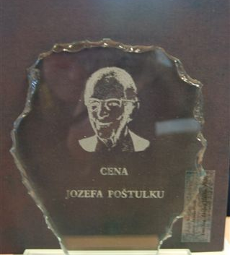
Cena bola slávnostne odovzdaná na úvod 17. konferencie „Statika stavieb 2012“ dňa 14.marca 2012 v Piešťanoch.

Ing. Jozef Kurimský sa narodil 3.5.1938 v Salgotárjane. V roku 1961, po ukončení Fakulty architektúry a pozemného staviteľstva SVŠT v Bratislave nastúpil do projektového ústavu Obchodný projekt Nitra, neskôr Mostárne VSŽ Košice a Stavoprojektu Košice. Od roku 1992 dodnes pôsobí v projektovej kancelárii STABIL-KE ako autorizovaný stavebný inžinier.
Počas svojho odborného pôsobenia sa venoval prevažne riešeniu nosných konštrukcií stavieb v rámci KBV v oblasti Košíc a Popradu, rekonštrukciám bytových stavieb, obnove historických pamiatkových stavieb na Východnom Slovensku, najmä v Košiciach, riešeniu problémov mostov, oporných múrov po záplavách, a pod.
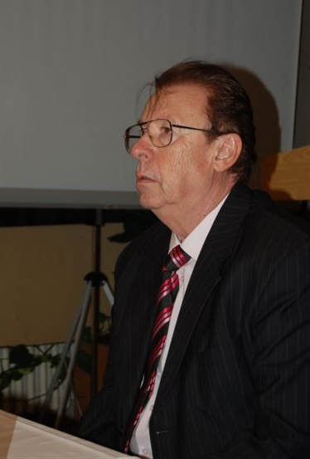
Významným spôsobom sa podieľal pri obnovovaní Slovenského zväzu stavebných inžinierov, založení Spolku statikov Slovenska, ktorého od jeho vzniku v roku 1997 dodnes je predsedom. a Slovenskej komory stavebných inžinierov. Výnimočný je jeho prínos pri budovaní spolupráce inžinierov krajín V4 a organizovaní tradičných konferencií statikov- Statika stavieb a Zakladanie stavieb.
Ing. Ján Kyseľ
Foto: Ing. Miloš Nevický, PhD.

